Проект «Театр безграничных возможностей» в СМИ,
а также в Публикациях Вконтакте (дублирование в ОК) по #театрбезграничныхвозможностей

В Барнауле благодаря гранту Губернатора Алтайского края дан старт инклюзивному проекту, объединившему профессиональных актёров и детей
Проект «Театр безграничных возможностей», предложенный Семейным театром, стал победителем конкурса грантов Губернатора Алтайского края в сфере деятельности социально ориентированных некоммерческих организаций. Партнерами станут Алтайский государственный музыкальный театр и Алтайская краевая общественная организация по оказанию помощи людям, находящимся в трудной жизненной ситуации «Белые вершины».
Особенность проекта заключается в совместном творчестве специалистов Музыкального театра и детей с особыми возможностями здоровья. Ребята не только исполнят роли в спектакле «Дюймовочка», но и своими руками изготовят элементы реквизита, а также познакомятся с закулисьем театра.
«У проекта есть предыстория, – рассказывает руководитель Семейного театра Галина Шемберг. – В марте-апреле 2022г. более 100 человек, подопечных АКОО «Белые вершины», посетили детские спектакли Музыкального театра. Дети и родители были очень рады, о чём свидетельствуют восторженные отзывы. А еще большим восторгом стало то, что все артисты спектакля «Дюймовочка» вышли, чтобы сделать с семьями общую фотографию. Впечатления были настолько сильны, что обсуждение длилось ещё несколько дней!».
Реализация проекта начнётся в сентябре, а показ спектакля состоится в ноябре и будет приурочен к Международному дню ребёнка. Театр открывает свои двери, утверждая, что возможности бывают только безграничными!
Текст опубликован:
- https://nko.alregn.ru/news/v-barnaule-blagodarya-grantu-gubernatora-altayskogo-kraya-dan-start-inklyuzivnomu-proektu-obedinivsh/
- 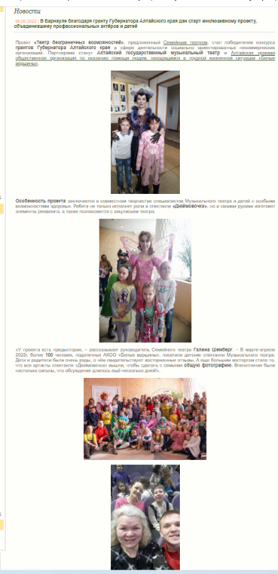
- Министерство социальной защиты Алтайского края https://www.aksp.ru/news/news/45136/
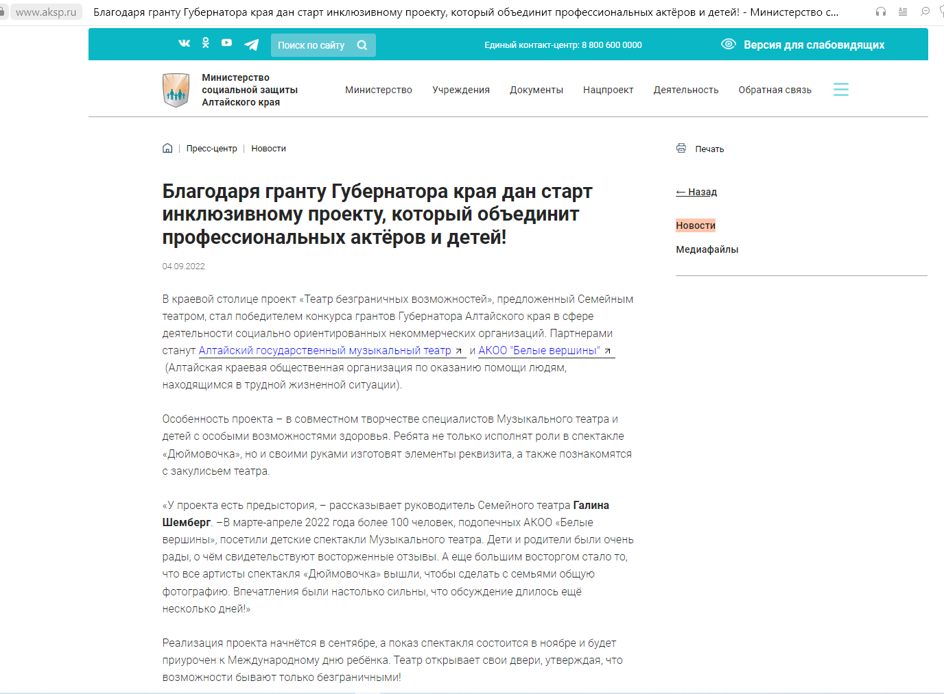
- Агентство социальной информации https://www.asi.org.ru/report/2022/09/02/v-barnaule-postavyat-spektakl-dyujmovochka-s-uchastiem-osobennyh-detej/ В Барнауле поставят спектакль «Дюймовочка» с участием особенных детей
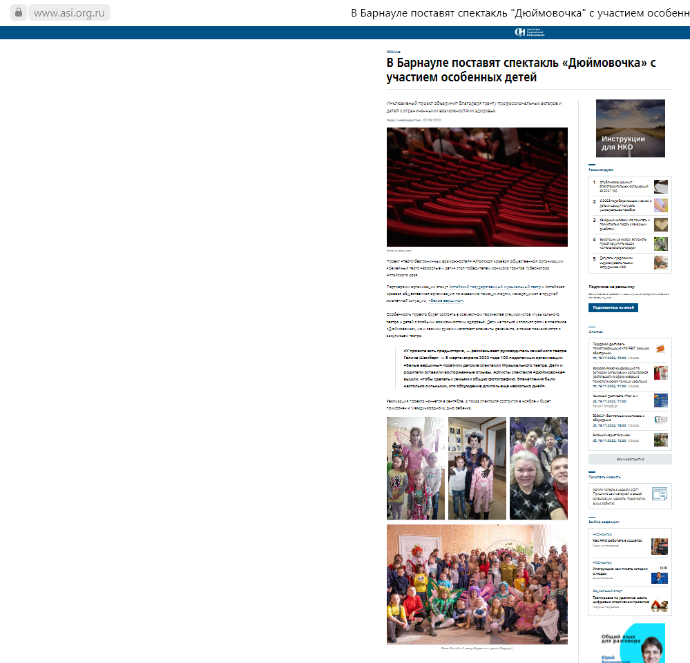
- АКОО "Белые вершины" Алтайская краевая общественная организация по оказанию помощи людям, находящимся в трудной жизненной ситуации https://белые-вершины.рф/?p=3949 Участвуем в проекте «ТЕАТР БЕЗГРАНИЧНЫХ ВОЗМОЖНОСТЕЙ»

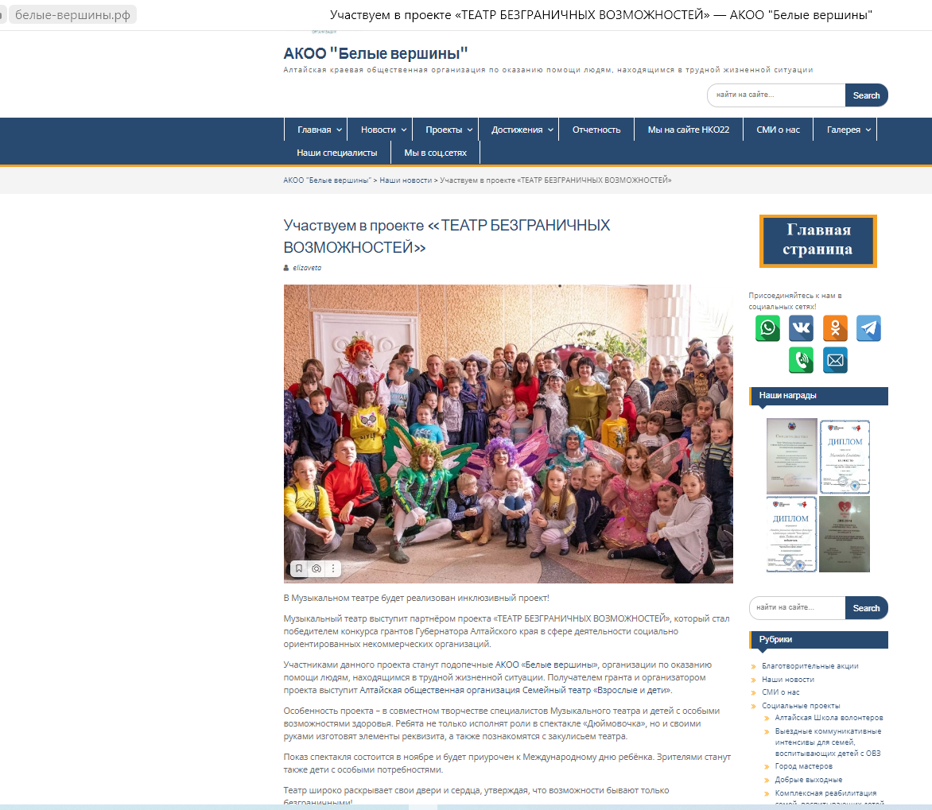

Шаг за Шагом к Мечте | Красноярск
4 сен в 12:30
В Барнауле поставят спектакль «Дюймовочка» с участием особенных детей
Инклюзивный проект объединит благодаря гранту профессиональных актеров и детей с ограниченными возможностями здоровья.
Проект «Театр безграничных возможностей» Алтайской краевой общественной организации «Семейный театр «Взрослые и дети» стал победителем конкурса грантов Губернатора Алтайского края.
Партнерами организации станут Алтайский государственный музыкальный театр и Алтайская краевая общественная организация по оказанию помощи людям, находящимся в трудной жизненной ситуации, «Белые вершины».
Особенность проекта будет состоять в совместном творчестве специалистов Музыкального театра и детей с особыми возможностями здоровья. Дети не только исполнят роли в спектакле «Дюймовочка», но и своими руками изготовят элементы реквизита, а также познакомятся с закулисьем театра.
«У проекта есть предыстория, — рассказывает руководитель семейного театра Галина Шемберг. — В марте-апреле 2022 года 100 подопечных организации «Белые вершины» посетили детские спектакли Музыкального театра. Дети и родители оставили восторженные отзывы. Артисты спектакля «Дюймовочка» вышли, чтобы сделать с семьями общую фотографию. Впечатления были настолько сильными, что обсуждение длилось еще несколько дней».
Реализация проекта начнется в сентябре, а показ спектакля состоится в ноябре и будет приурочен к Международному дню ребенка.

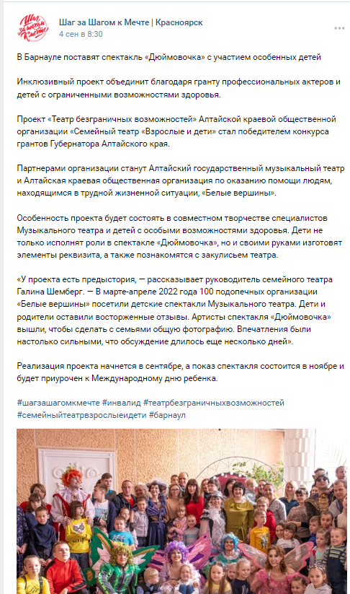
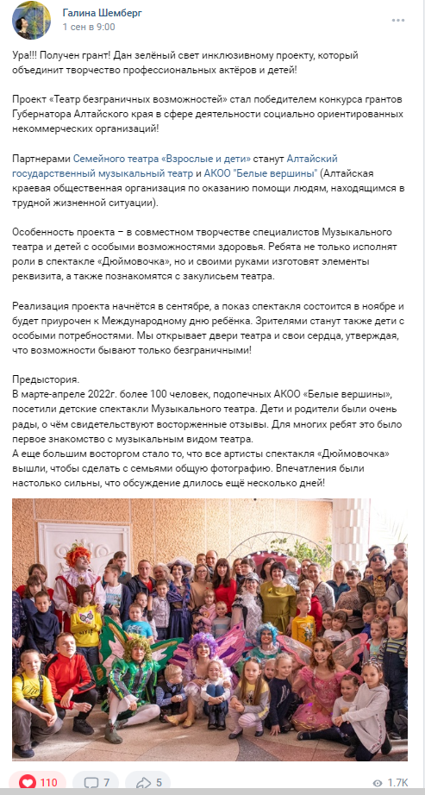

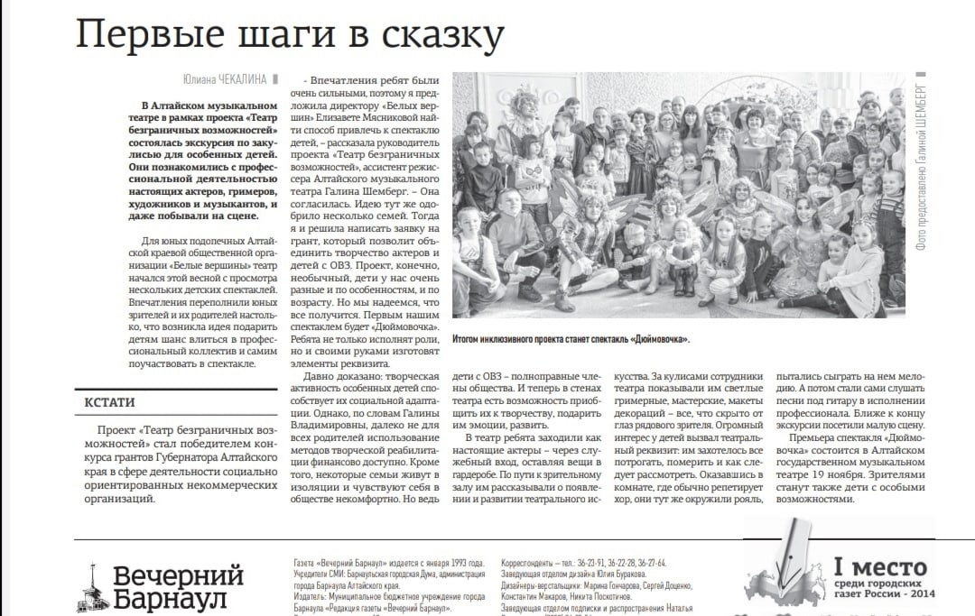

Семейный театр «Взрослые и дети» г. Барнаул
22 сен в 12:26
Состоялась первая встреча с участниками проекта «Театр безграничных возможностей»
Дети с особенностями в развитии, подопечные АКОО "Белые вершины", и их родители побывали на экскурсии по Алтайскому государственному музыкальному театру.
Администратор театра Галина Криулина и актриса Тамара Вильгельм рассказали и показали много интересного. Удалось побывать в различных цехах и классах, на больщой и малой сценах. Знакомство с закулисьем очень понравилось!
Приятной неожиданностью стало то, что сотрудник театра Владимир Башев , автор-исполнитель, бард, спел несколько своих песен. Было очень душевно!
Благодарим все цеха театра за проведение экскурсии!
Проект реализуется Семейным театром на средства гранта Губернатора Алтайского края в сфере деятельности социально ориентированных некоммерческих организаций.
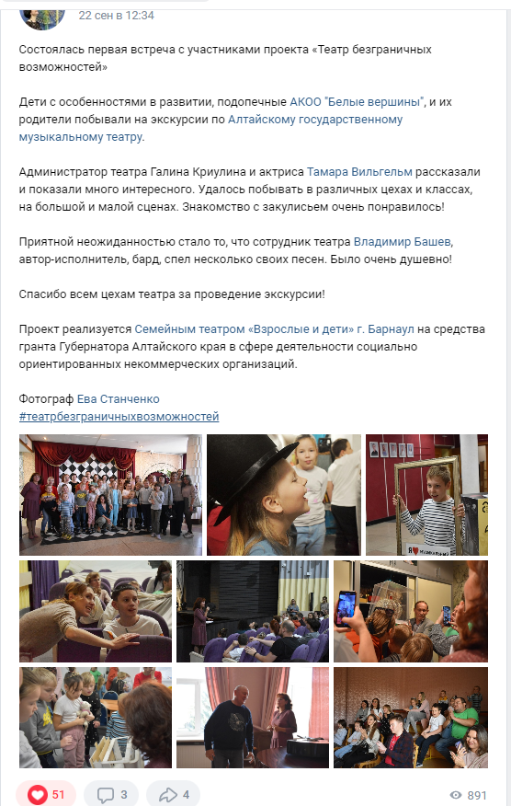

АКОО "Белые вершины"
28 сен 2022 в 13:50
Видео первой встречи с участниками проекта «Театр безграничных возможностей» . Благодарим за этот чудесный видеорепортаж Марину Маркину.
Дети с особенностями в развитии, подопечные АКОО "Белые вершины", и их родители побывали на экскурсии по Алтайский государственный музыкальный театр
Проект реализуется Семейным театром «Взрослые и дети» Галина Шемберг . Барнаул на средства гранта Губернатора Алтайского края в сфере деятельности социально ориентированных некоммерческих организаций
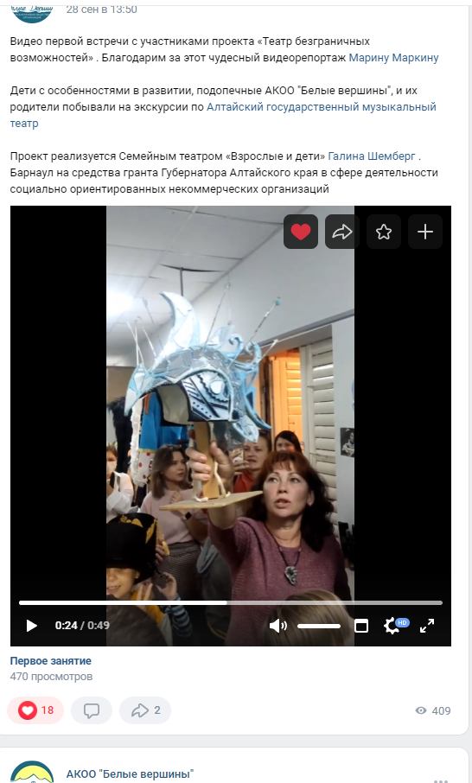

Семейный театр «Взрослые и дети» г. Барнаул
4 окт в 14:15
Начались занятия в рамках нашего проекта «Театр безграничных возможностей». Ребята, подопечные АКОО "Белые вершины", готовятся к участию в спектакле «Дюймовочка». Под руководством балетмейстера Алтайского государственного музыкального театра Оксаны Малышевой они примеряли на себя роли лесных жителей, жужжали, прятались, летали.
Добрые и терпеливые родители поддерживали, радовались и аплодировали. Было много эмоций, улыбок и теплых слов! Спасибо всем!
Проект стал возможен благодаря гранту Губернатора Алтайского края в сфере деятельности социально ориентированных некоммерческих организаций.
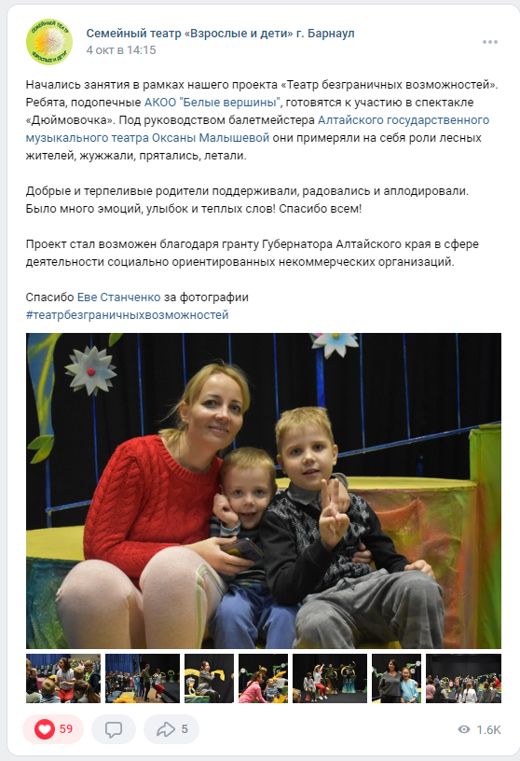

Алтайский государственный музыкальный театр
10 окт в 18:00
Проект «Театр безграничных возможностей» дарит много радости! Наши участники, дети с ограниченными возможностями из АКОО "Белые вершины", познакомились с актёрами, исполнителями ролей в спектакле «Дюймовочка».
С большим любопытством дети и их родители наблюдают за игрой актёров, а когда нужно, и сами подключаются. Юные артисты под чутким руководством балетмейстера Оксаны Малышевой уже смело выбегают на сцену в образах лесных обитателей, двигаются, играют.
Все с нетерпением ждут новой встречи на такой уже любимой малой сцене Музыкального театра.
Проект реализуется на грант Губернатора Алтайского края в сфере деятельности социально ориентированных некоммерческих организаций
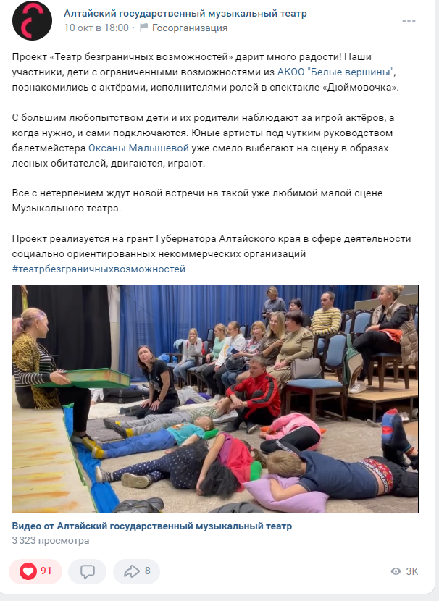

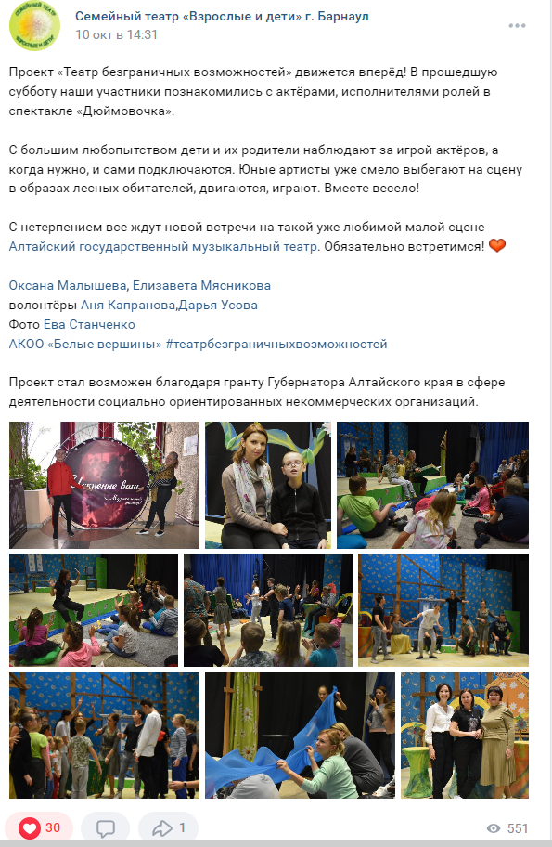

Семейный театр «Взрослые и дети» г. Барнаул
17 окт в 10:38
Сказка продолжается! Участники инклюзивного проекта поближе познакомились с Жуком Жоржем (Илья Бурмистров) и его друзьями (Насими Нариманов , Юлия Башкатова). Полетали, пожужжали и, конечно же, снова повстречались с любимой Дюймовочкой Тамарой Вильгельм.
А сколько было восторга в сцене с Кротом ( Михаил Басов ). Юные артисты с удовольствием ему помогали делать запасы. А он не только может поддержать, развеселить, но и с собой в пляс позвать!
Уже через месяц мы подарим нашу радость зрителям. Мы верим, что всё получится, ведь вместе весело!
Грант Губернатора Алтайского края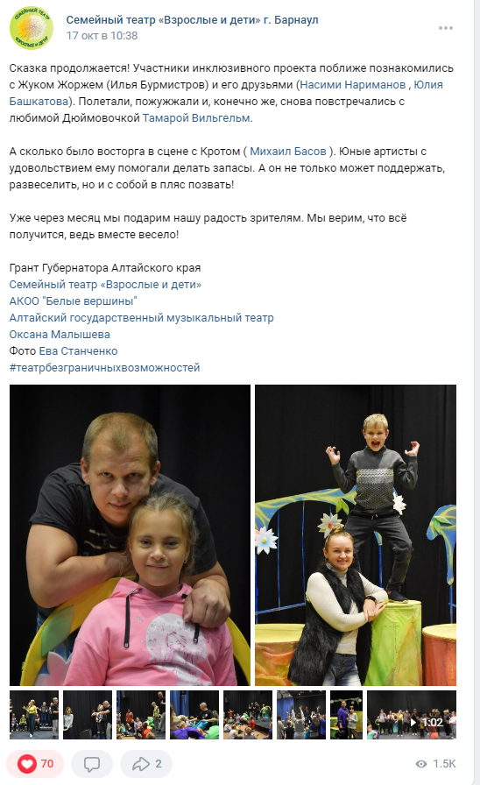

Семейный театр «Взрослые и дети» г. Барнаул
25 окт в 10:10
Опять пришла суббота, и нам с тобой охота...вновь очутиться в сказке!
Алтайский государственный музыкальный распахнул двери, и состоялась ещё одна встреча в рамках проекта «Театр безграничных возможностей». Благодаря актёрам и специалистам театра наши участники вновь окунулись в атмосферу радости, добра и творчества.
Юные артисты вместе с Ласточкой (Александра Карпова) помогли Дюймовочке (Тамара Вильгельм) оказаться в Стране Эльфов (Дарья Хомутская , Виталий Селюков, Дмитрий Иванов), познакомиться с Принцем (Насими Нариманов), зажигательно станцевать с Тётушкой Мышью (Виктория Гальцева) и с Кротом (Михаил Басов).
И всем от этого стало хорошо! Ведь если любить, дружить и верить, то можно многое преодолеть, и всё вокруг изменится к лучшему.
Проект стал победителем гранта Губернатора Алтайского края в сфере деятельности социально ориентированных некоммерческих организаций
Семейный театр «Взрослые и дети» в партнерстве с АКОО "Белые вершины"
Хореограф Оксана МалышеваЗвукорежиссёр Денис ПугачевВолонтёры Аня Капранова , Дарья Усова
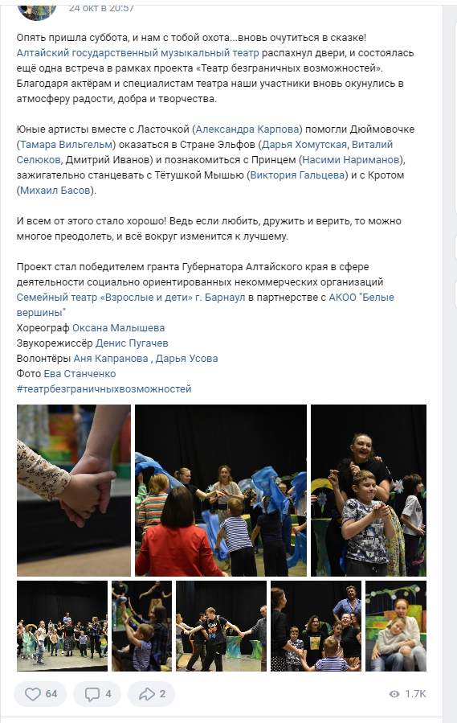
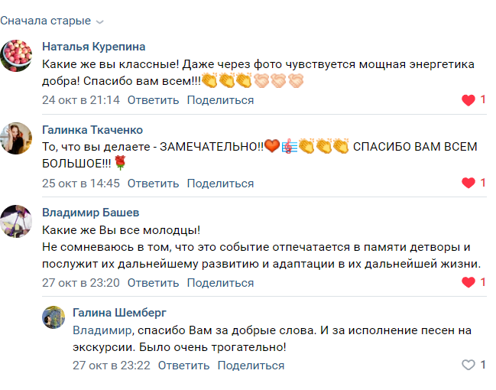

Семейный театр «Взрослые и дети» г. Барнаул
Где водятся Волшебники? Да, «в фантазиях твоих» тоже правильный ответ. А ещё — в Алтайском государственном музыкальном театре. Сегодня пост про тех, кто создаёт театральное волшебство, кто не на виду, но чьё участие в нашем Проекте нужно и важно.
Алина Кривашина, заведующая труппой, помощник режиссёра. Спланирует всё так, что все придут, куда надо и принесут то, что надо. Когда надо. Если вам вдруг нужна помощь, просто крикните «Алинаааа», и она вас услышит! И не спрашивайте, почему она всё может. Потому что Всемогущая))
Без богатырской силы Монтировщиков, знаний Реквизиторов (Наталья Антонова , Валерия Катаева, Андрей Скоробогатов), умений Осветителей (Никита Чупахин) никак. Слаженная работа этих цехов усиливает волшебство Актёров! А без Звуковых дел Магов вообще всё пойдёт иначе. Их несколько (Алексей Кириллов, Денис Пугачев, Денис Парфентьев), и со всеми мы рады встречаться.
На этой неделе в разных чудесных магазинах Ткани Брависсимо Барнаул, Ткани от Яниных было закуплено всё необходимое для создания костюмов (здесь нам помогали Андрей Шемберг, Наталья Хныкина).
А ещё такие превращения случаются: вчера ты — поклонник, сегодня — волонтёр. Творческая энергия постоянных зрителей Музыкального театра направлена на общее дело. Наши друзья-волонтёры Ксюша Батищева, Аня Капранова, Ева Станченко, Дарья Усова участвуют в Проекте и подготавливают всё необходимое для проведения мастер-класса по бутафории.А вот про Волшебных Фей (бутафоров, художников, швей) расскажем чуть позже.Проект «Театр безграничных возможностей» реализуется на грант Губернатора Алтайского края в партнёрстве с АКОО "Белые вершины".

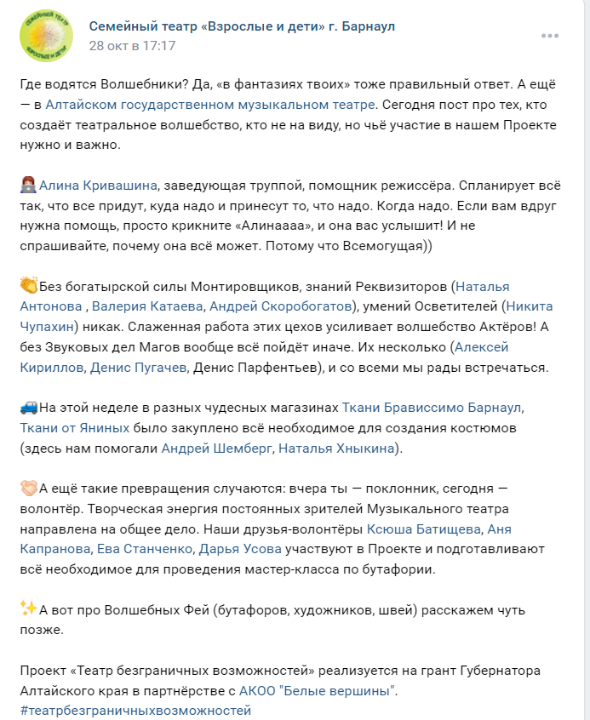
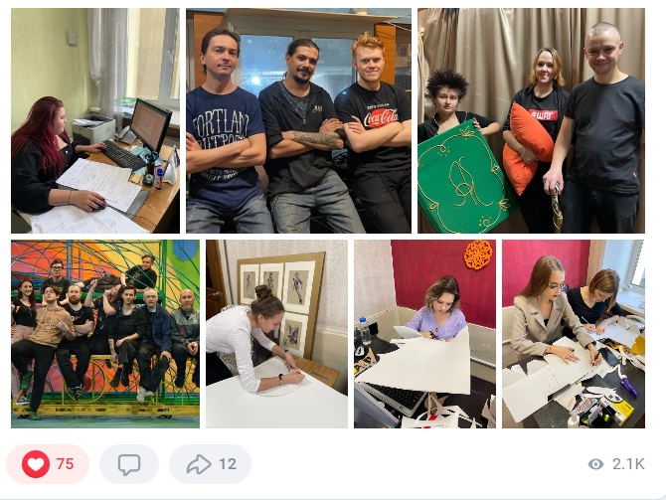

https://nko.alregn.ru/news/v-altayskom-muzykalnom-teatre-prodolzhaetsya-realizatsiya-inklyuzivnogo-proekta/?sphrase_id=55326
02.11.2022 |
В Алтайском музыкальном театре продолжается реализация инклюзивного проекта
Проект «Театр безграничных возможностей», ставший победителем конкурса грантов Губернатора Алтайского края, приближается к итоговому мероприятию - показу инклюзивного спектакля. Он состоится в ноябре и будет приурочен к Международному дню ребёнка.
«Данный проект реализуется с сентября 2022 года в партнерстве двух краевых некоммерческих организаций (Семейный театр «Взрослые и дети», АКОО «Белые вершины») и Алтайского государственного музыкального театра. Участниками проекта стали дети с ограниченными возможностями здоровья и их родители», – рассказывают в АКОО «Семейный театр «Взрослые и дети».

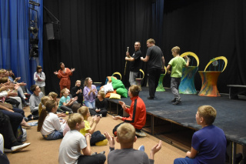

В течение октября проходили репетиции, на которых дети познакомились с артистами Музыкального театра и с хореографом-постановщиком Оксаной Малышевой. Участники с радостью и интересом погрузились в сказку «Дюймовочка». И в этом им помогали артисты, которые не только исполняли свои роли, но и налаживали контакт с ребятами, дарили им свои эмоции, тепло, заботу.

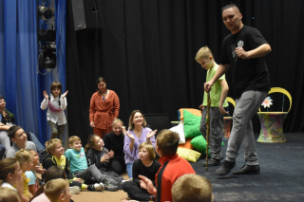

Тамара Вильгельм, исполнительница роли Дюймовочки, отмечает, что ей очень нравится работать в этом проекте.
«Я замечаю, что иду на репетиции с приподнятым настроением. Детей всех хочется обнимать, им хочется улыбаться, – настолько они чудесные, солнечные, открытые. Я вижу, как у них горят глаза. Я понимаю, насколько важно это для родителей, которые, несмотря на жизненные обстоятельства, радуются, интересуются, стремятся. Я заряжаюсь от встреч с детьми и родителями; учусь у них многому – стойкости, открытости, умению воспринимать мир таким, какой он есть», – говорит Тамара Вильгельм.
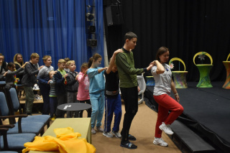
Актёр Михаил Басов отмечает, что ему нравится работать с детьми.
«Их непосредственность, вера в то, что происходит на сцене всегда заряжают энергией (хочется творить, не останавливаясь). А уж когда дети не просто сидят в зале, а работают с тобой на одной сцене, это совсем другие ощущения...», – подчеркивает он.
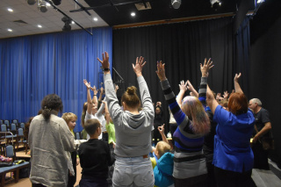
Артистка Александра Карпова, мама троих детей, преподаватель АГИК, тоже делится своими впечатлениями от участия в проекте.
«Замечательно, что идея такого проекта родилась и реализуется! Не менее важно то, что этот проект поддержала администрация региона. Дети вообще для меня очень волнительная тема. Всегда восхищалась родителями, у которых особенные дети, их мужеству, терпению, оптимизму. А благодаря этому проекту у меня появилась возможность внести в жизнь этих семей новые краски, эмоции и переживания. Хочется верить, что наши репетиции и выступления подарят ребятам радость, а родителям возможность увидеть своих детей с другой стороны. Для меня это новый опыт на сцене: быть в образе, но при этом оставаться предельно внимательной (как мама), предельно сконцентрированной (как педагог). Этот проект мне приносит удовольствие».

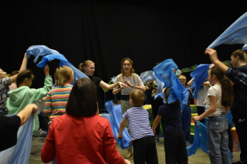
Примечательно, что параллельно с репетициями идет подготовка всего необходимого для выступления. Руководитель проекта Галины Шемберг привлекла к проекту художественные цеха, где шьются костюмы, готовится реквизит.
Кроме актёров, специалистов театра, психолога к проекту присоединились и волонтёры - студенты барнаульских вузов.
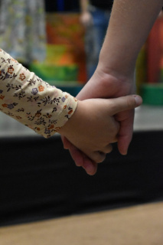

Руководитель АКОО «Белые вершины» Елизавета Мясникова отмечает, что творческая реабилитация участников проходит успешно, и во многом это заслуга родителей участников проекта. Они заинтересованы в таких занятиях, поддерживают детей, направляют их и даже сами отчасти участвуют в спектакле.
По мнению родителей, участие в проекте отпечатается в памяти детворы, послужит их дальнейшему развитию и адаптации в жизни.

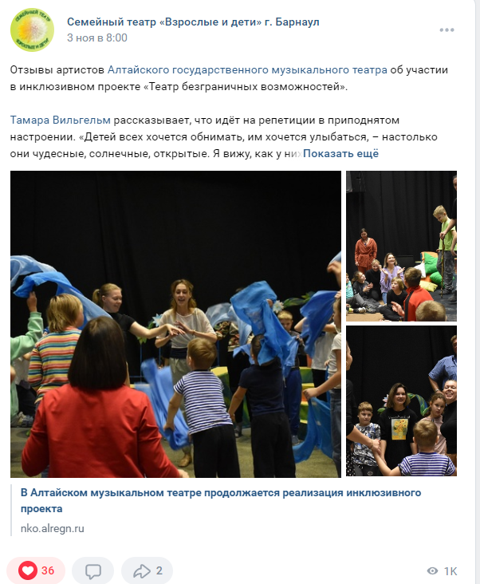

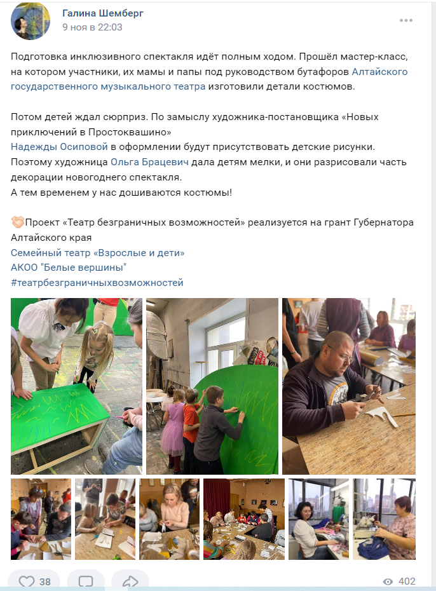
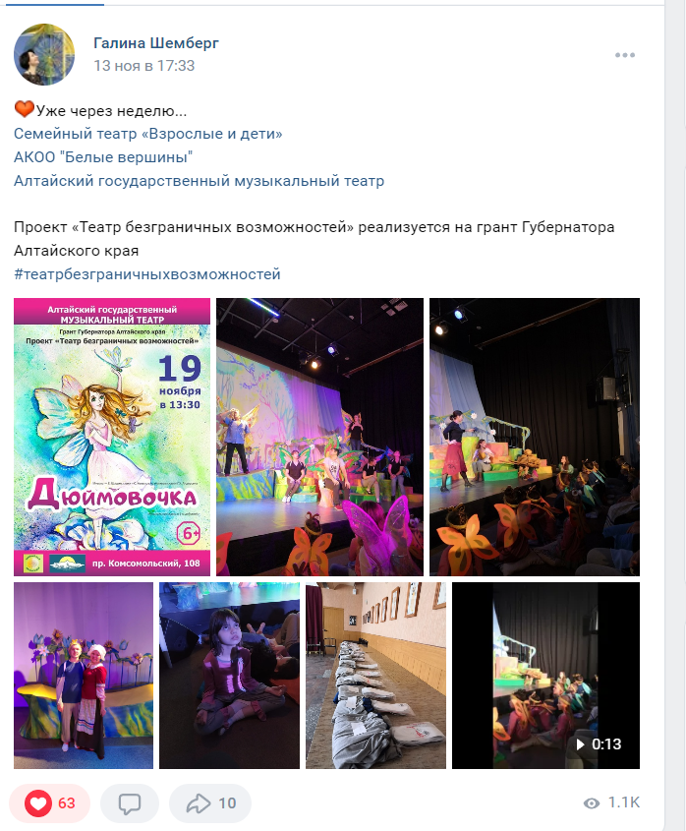

http://gazetasami.ru/в-барнауле-поставят-инклюзивный-спек/

В Барнауле поставят инклюзивный спектакль с участием детей с ограниченными возможностями здоровья
Дарья Усова14.11.2022Новости
Алтайский Музыкальный театр выступает партнёром проекта «Театр безграничных возможностей», который реализуется на средства гранта Губернатора Алтайского края в сфере деятельности социально ориентированных некоммерческих организаций.
Участниками данного проекта станут подопечные АКОО «Белые вершины», организации по оказанию помощи людям, находящимся в трудной жизненной ситуации. Получателем гранта и организатором проекта выступит Алтайская общественная организация Семейный театр «Взрослые и дети».
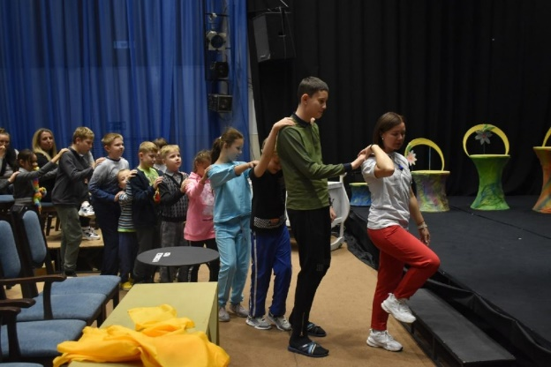
«Организация таких досуговых мероприятий нацелена на улучшение психологического климата в семьях, развитие коммуникативных навыков, формирование толерантности общества к детям с особыми потребностями.
Перед нами в этом проекте стоит задача социализации таких семей, расширение их социальных контактов, ведь ребенок с особыми нуждами – полноправный член общества, и он может и должен участвовать в его многогранной жизни, а наша задача создать ему равные с другими детьми возможности», – отметила директор АКОО «Белые вершины» Елизавета Мясникова.
Одной из главных целей проекта является развитие творческих способностей участников. Ребята не только исполнят роли в спектакле «Дюймовочка», но и своими руками изготовят элементы реквизита, а также познакомятся с закулисьем театра.
С сентября начались репетиции спектакля «Дюймовочка». Дети активно работают с главным балетмейстером Алтайского музыкального театра Оксаной Малышевой.
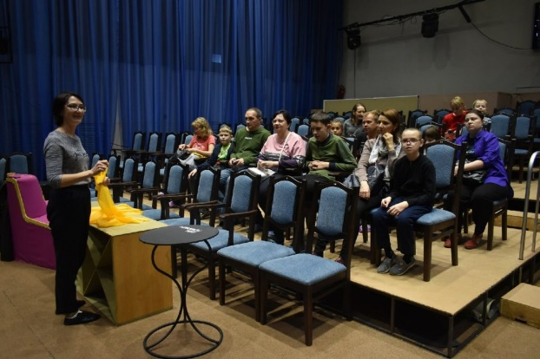
«Я вижу очень способных ребят, которые раскрывают свой потенциал в процессе. Важен подход к каждому участнику. Самое главное – это время, терпение и подружиться со спектаклем, найти какой-то способ существования», – рассказала балетмейстер.
Показ спектакля состоится в ноябре и будет приурочен к Международному дню ребёнка. Зрителями станут также дети с особыми потребностями.
Автор: Дарья Усова, 2 курс, АлтГУ.
Фото: Ева Станченко
Справка: Проект «Театр безграничных возможностей» направлен на социализацию семей, воспитывающих детей с ограниченными возможностями здоровья (ОВЗ), нацелен на улучшение психологического состояния и развитие коммуникативных навыков. В проекте примут участие профессиональные актёры и специалисты Алтайского государственного музыкального театра. Совместная творческая деятельность родителей с детьми в проекте делает родителей активными участниками творческой реабилитации своих детей: они овладевают новыми знаниями и умениями, которые позволяют им стать соавторами творческой деятельности их детей, укрепляется семейное благополучие, вера в успешную социальную адаптацию своего особого ребенка.

https://nko.alregn.ru/nko/meropriyatiya-56789/inklyuzivnyy-spektakl-v-barnaule-priurochat-k-vsemirnomu-dnyu-rebenka/?sphrase_id=55248

Инклюзивный спектакль в Барнауле приурочат к Всемирному дню ребенка
19 ноября состоится итоговое мероприятие в рамках инклюзивного проекта «Театр безграничных возможностей». Проект завершается показом спектакля «Дюймовочка». Для этого всё готово. Проведены репетиции, мастер-классы, на котором участники, их мамы и папы под руководством бутафоров Алтайского музыкального театра изготовили детали костюмов. В пошивочном цехе готовы костюмы.
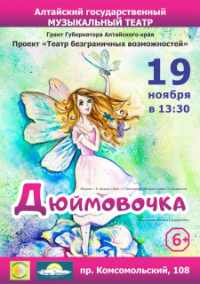
По словам руководителя проекта Галины Шемберг, проект принес массу положительных эмоций всем участникам, взрослым и детям.
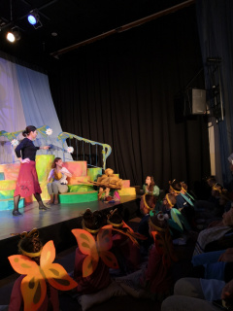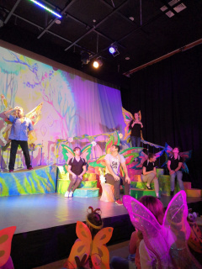
Спектакль состоится на малой сцене Музыкального театра . Зрителями станут друзья и родные участников проекта, а также дети с ограниченными возможностями здоровья.

Особенность проекта заключается в совместном творчестве профессиональных актёров, специалистов Музыкального театра и детей с особенностями в развитии.
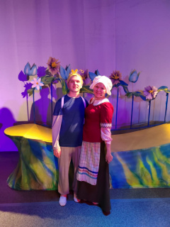
Проект «Театр безграничных возможностей» стал возможен благодаря гранту Губернатора Алтайского края в сфере деятельности социально ориентированных некоммерческих организаций.
Грантополучатель - АКОО «Семейный театр «Взрослые и дети», партнеры проекта - Алтайский государственный музыкальный театр и АКОО «Белые вершины».

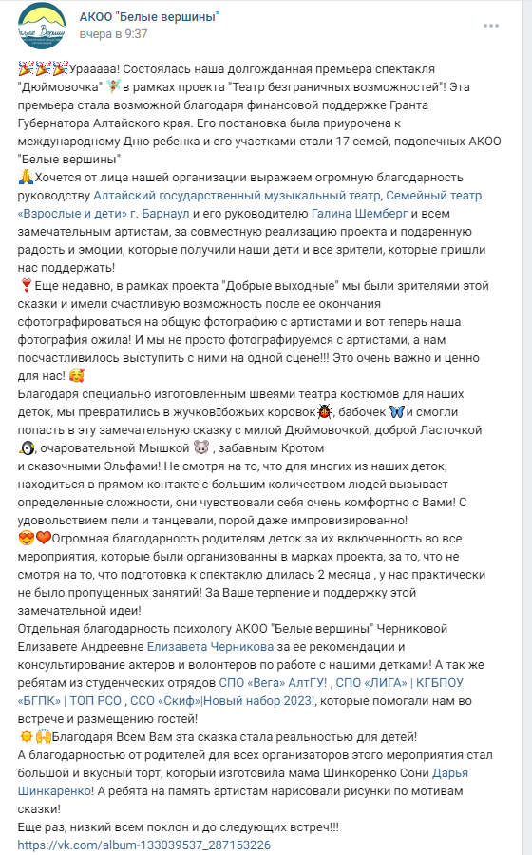
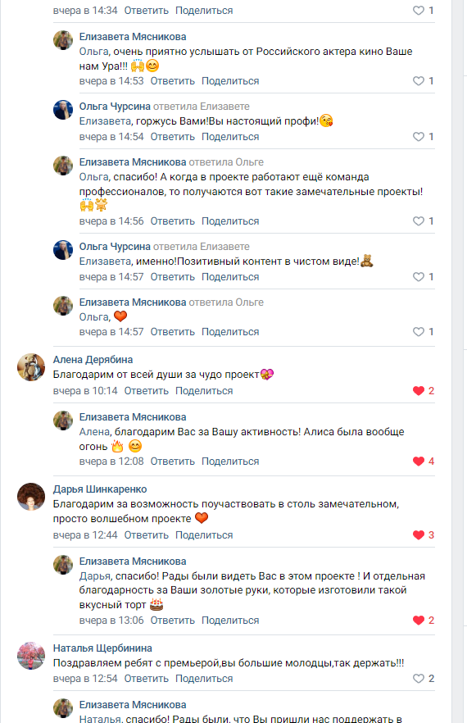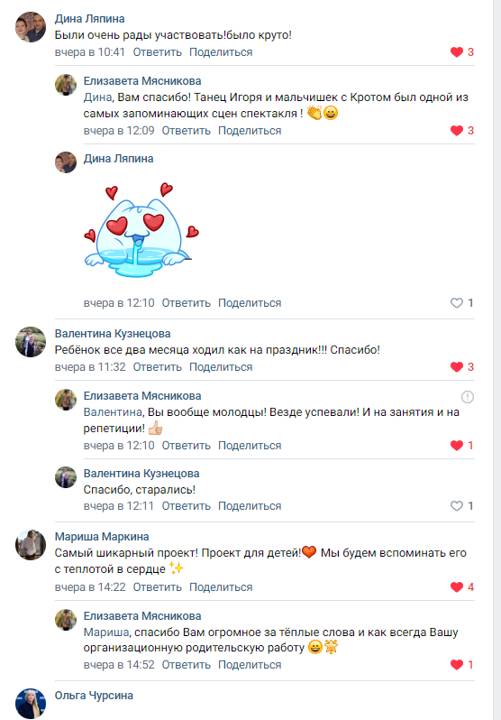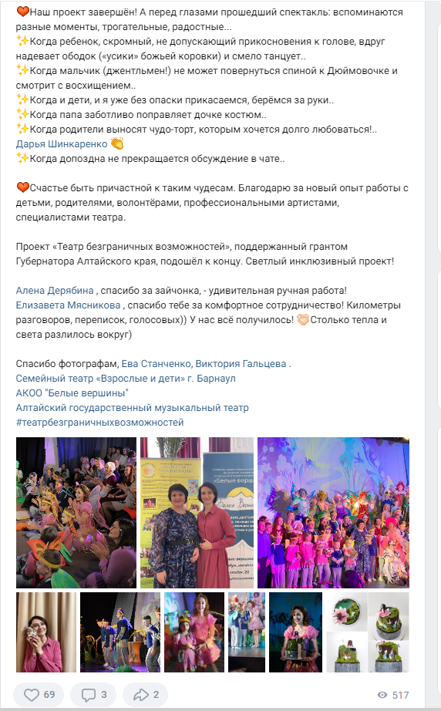

https://vesti22.tv/news/v-barnaule-postavili-spektakl-v-kotorom-sygrali-osobennye-deti/

В Барнауле поставили спектакль, в котором сыграли особенные дети
22 ноября 2022, 12:41 56
Галина Сиуха•ОбществоВести Алтай
Таким ребятам непросто идти на контакт, но всё же они смогли выйти на сцену и сыграли вместе с актёрами Музыкального театра.
То зрители, то актёры: часть спектакля про Дюймовочку эти дети смотрят из зала, но иногда и сами поднимаются на сцену. Для них – это первая в жизни роль. Соня играть в театре согласилась сразу. Правда, танцевать на публике до сих пор стесняется, зато квакать – всегда пожалуйста.
Таким детям не просто общаться. Сложно влиться в коллектив, быть понятными, и главное – чувствовать себя при этом спокойно, уверенно. У многих из них задержка развития, аутизм. Казалось бы, о какой сцене может идти речь? Но однажды сводив детей на спектакль в роли зрителей, родители особых ребятишек единодушно согласились – надо попробовать.
Галина Шемберг, руководитель проекта «Театр безграничных возможностей» рассказывает, что если они были сначала немножко замкнутыми, даже боялись, то в конце уже начали обниматься, разговаривать, общаться. И, конечно, налаживаются отношения детско-родительские, расширяются социальные контакты.
Инклюзивный спектакль получил грантовую поддержку губернатора. Грантополучатель – семейный театр «Взрослые и дети». Проект назвали «Театр безграничных возможностей». Название оправдалось – дети, которым сложно идти на контакт, сделали невозможное – спустя пару месяцев репетиций, они вышли на сцену перед полным зрительным залом. Играли бабочек и жучков, были и ручейком, и небом. Артистка Музыкального театра Тамара Вильгельм, она же Дюймовочка, признаётся, что ещё никогда их репетиции не были такими душевными.
Спектакль с участием 17 детей с ограниченными возможностями здоровья (подопечные организации «Белые вершины») на малой сцене Музыкального театра показали родным и близким – тем, кто точно знает, сколько труда стоит за каждым робким движением на сцене. И сколько радости приносит даже небольшая роль без слов, ведь это – большой шаг в развитии.
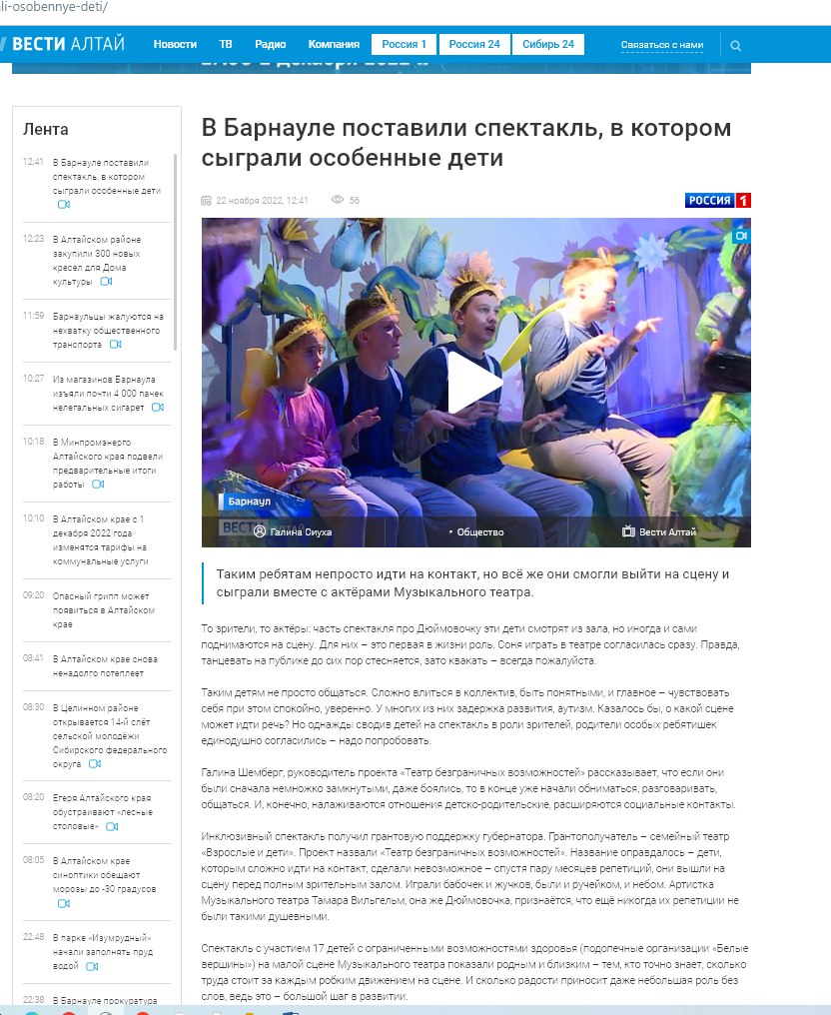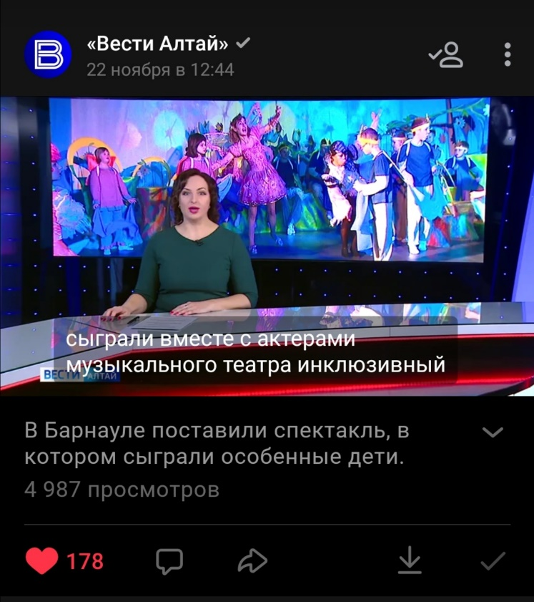
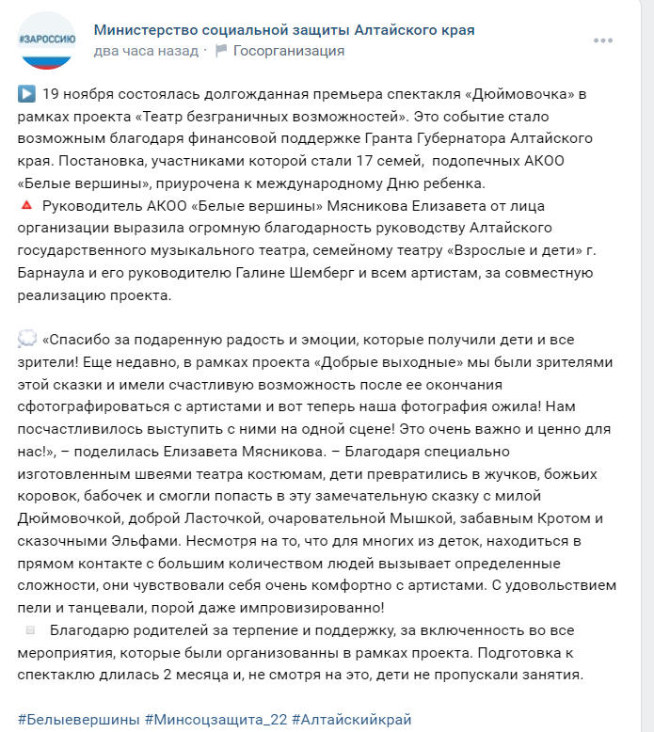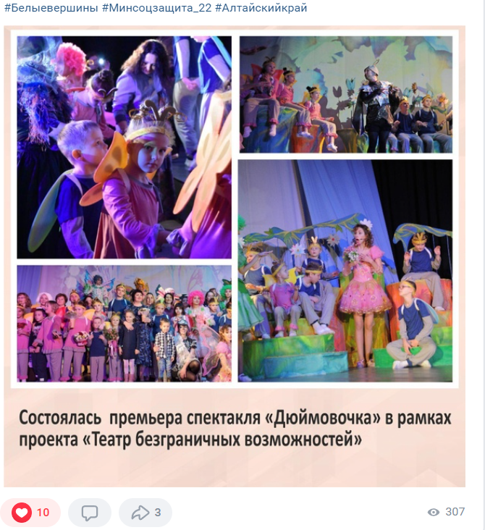
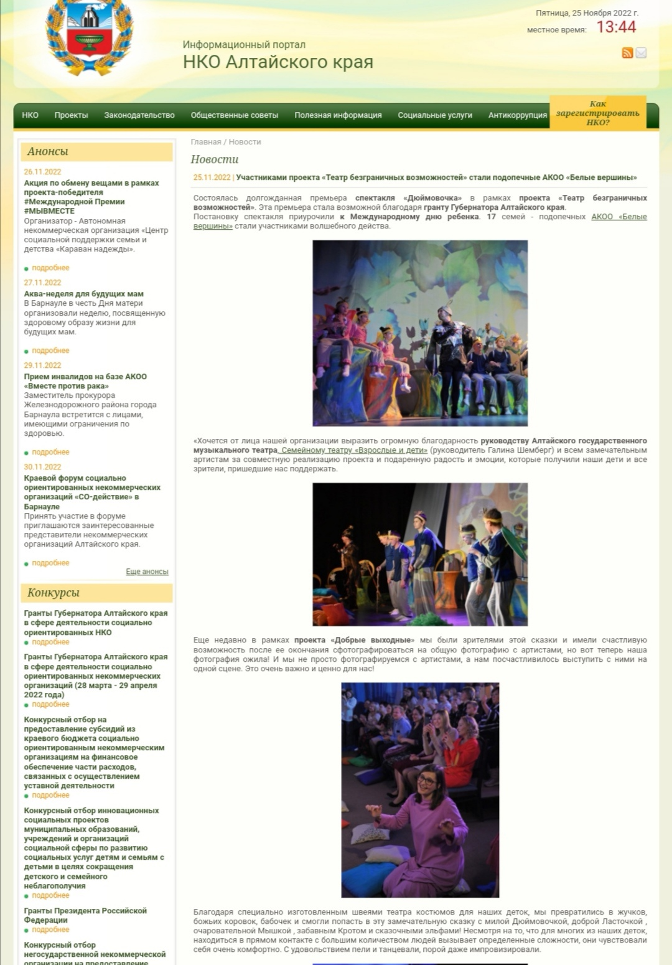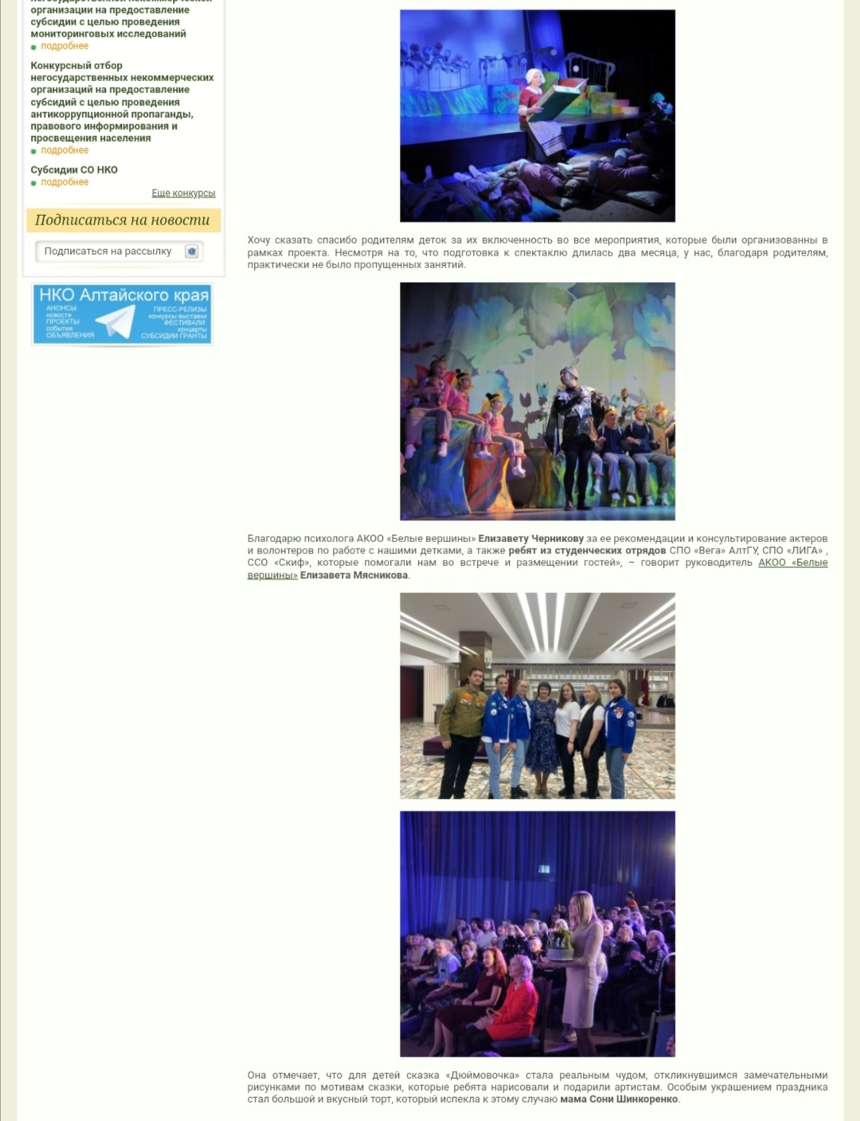
https://nko.alregn.ru/news/uchastnikami-proekta-teatr-bezgranichnykh-vozmozhnostey-stali-podopechnye-akoo-belye-vershiny/?sphrase_id=55775
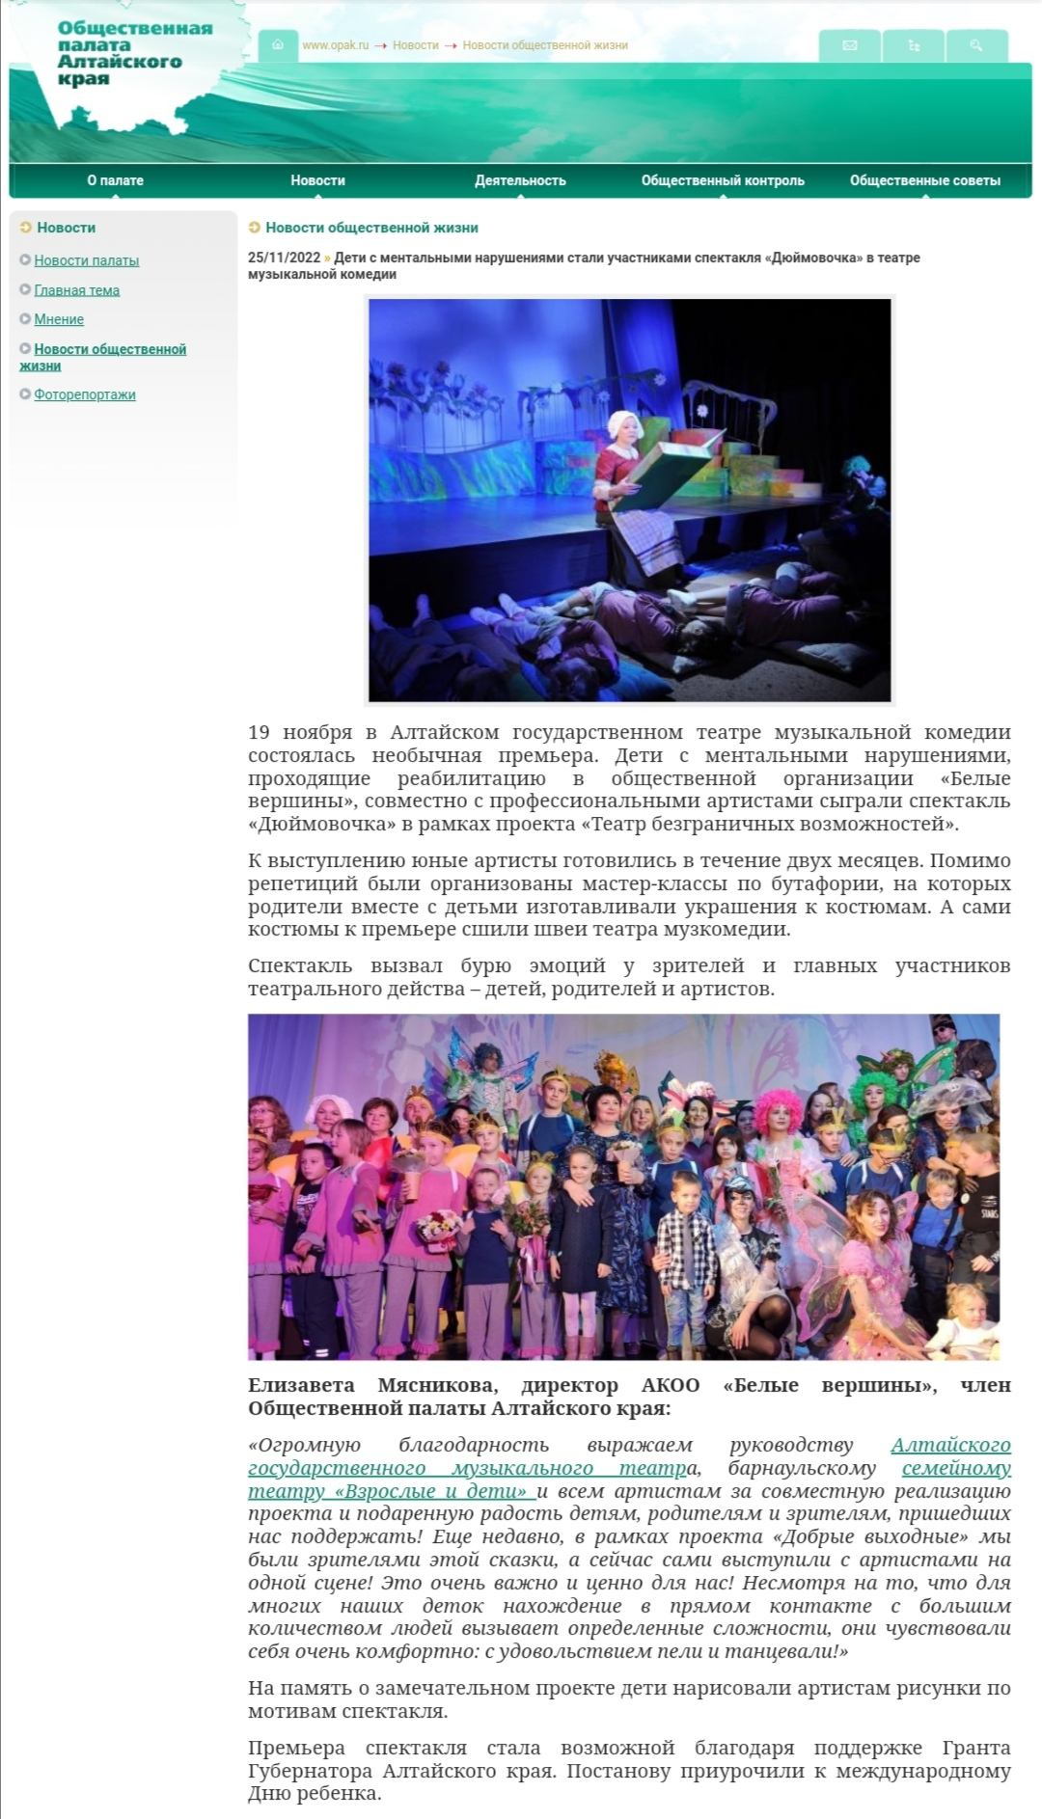
https://barnaul.press/news/vo-vsemirnyy-den-rebyenka-v-muzykalnom-teatre-proshla-neobychnaya-premera.html

Во Всемирный день ребёнка в Музыкальном театре прошла необычная премьера

Наталья Катренко
23 ноября 2022 17:50
На сцене Музыкального театра состоялся показ спектакля «Дюймовочка» с участием особенных детей. Инклюзивный проект «Театр безграничных возможностей» объединил в рамках одной постановки профессиональных актёров и ребят, для которых выход на сцену поначалу считался преодолением, а потом стал событием радостным, дающим эмоциональный заряд.
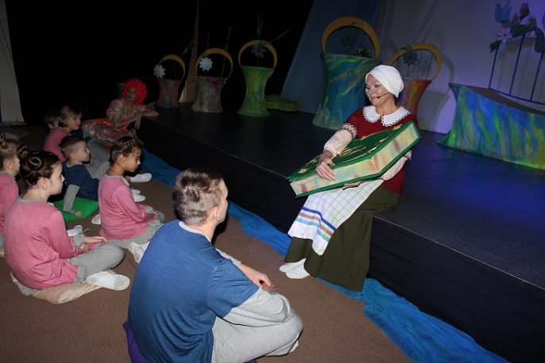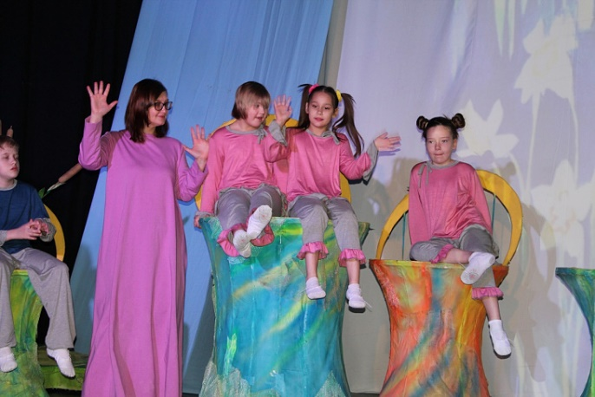

Бесценный опыт
Проект, рождённый в стенах Музыкального театра, имеет свою предысторию. Ещё весной этого года 40 семей — подопечных Алтайской краевой общественной организации «Белые вершины», оказывающей помощь людям, находящимся в трудной жизненной ситуации, —посетили спектакль «Дюймовочка» в рамках проекта «Добрые выходные». И когда после просмотра к зрителям вышли артисты и сделали с ними общее фото, впечатление от театра оказалось настолько сильным, что было решено придумать ещё какой-нибудь повод для встречи. Так родился инклюзивный проект «Театр безграничных возможностей», который запустили в конце сентября на средства гранта губернатора Алтайского края.
— В нём приняли участие 17 ребят, они вместе с родителями посещали наши репетиции каждую субботу, — рассказала руководитель проекта Галина Шемберг. — Это дети с разными диагнозами, а потому их знакомство с театром проходило постепенно. Для начала мы провели для них экскурсию по закулисью, в ходе которой они в сопровождении артистов прошли по цехам, побывали в гримёрках, познакомились друг с другом. И если во время первых репетиций они пугались и замыкались в себе, то со временем стали взаимодействовать с партнёрами, испытывать радость от знакомства с новым, проявлять свои творческие способности. Для них это по-настоящему бесценный опыт.
Важно было и то, что ребята вместе с родителями мастерили элементы для своих костюмов бабочек, жучков, стрекоз, цветочков, ведь им предстояло выйти на сцену именно в этом качестве, то есть в составе массовки. Ну а главные роли исполнили артисты Музыкального театра — Тамара Вильгельм, Насими Нариманов, Дарья Хомутская, Александра Карпова, Виктория Гальцева, Дмитрий Иванов, Михаил Басов, Илья Бурмистров, Юлия Башкатова, Виталий Селюков
.

Комплексный эффект

Одна из актрис проекта — Дуня Руссак, для которой это не первый театральный опыт. Несмотря на то, что девочка родилась с синдромом Дауна, она много занимается творчеством, и однажды даже посещала театральный кружок.
— Для таких детей, как Дуня, театральная деятельность — это идеальная реабилитация, которая дает комплексный эффект, — пояснила мама девочки Елена Николаевна. — У ребёнка есть возможность не только самовыразиться, но и почувствовать себя важной частью процесса, ощутить себя обычным человеком на фоне таких же детей. Поначалу Дуня боялась выходить на сцену, цеплялась за меня. А потом стала понимать, что от неё требуется, двигаться так, как просит режиссёр.
Чтобы Дуне было спокойней, мама решила вместе с дочерью выходить на сцену, играть роль точно такой же бабочки. А вот Миша Бетеньков участвовать в постановке отказался. Несмотря на сопротивление, каждую субботу его приводили на репетиции, ведь общение для таких детей — важней всего. Для Игоря Ляпина участие в «Дюймовочке» — первый театральный опыт. Давно было ясно, что он очень любит смотреть спектакли, и только сейчас выяснилось: мальчик чувствует себя довольно комфортно, когда внимание приковано именно к нему. Чтобы вовлечь 19-летнего Григория в игру, его маме, Елене Николаевне, пришлось надеть на себя костюм и сыграть Сказочницу, став связующим звеном между спектаклем и сыном.
— У сына ментальные нарушения, — рассказывает Елена Коновалова. – Поэтому в каком бы возрасте он не находился, ему всегда семь лет. Весь мир Григорий познает через меня, и только если я что-то делаю с ним вместе, его страхи пропадают и он получает возможность насладиться происходящим. Мы с ним моржуем, занимаемся айкидо, стреляем из лука, ходим по театрам, причём не только в Барнауле, но и специально ездим на спектакли в Томск, Новосибирск. По-особому воспринимает Гриша и музыку — вижу, как во время органного концерта он слышит что-то свое, с головой погружается в звуки. И в этом смысле мне тоже интересно у него учиться.

Общение продолжится
Именно с мамы Гриши Коновалова и начинается сказка. Когда она садится на край сцены и рассказывает зрителям про женщину, которой очень хотелось иметь ребёнка, сын не сводит с нее глаз.
— Помню нашу первую репетицию, когда мы искали точки соприкосновения, прислушивались друг к другу, приглядывались, — делится актриса Музыкального театра Александра Карпова, исполнившая в спектакле роль Ласточки. — А потом началось приятное общение – дети нас узнавали, радовались при встрече, откликались на наши просьбы. Безусловно, участие в этом проекте очень важно для детей, но не менее значим он и для их родителей, которые зачастую замыкаются на ребёнке, боятся выходить с ним в мир. Здесь же взрослые вместе с детьми получают массу положительных эмоций, радуются за успехи своего ребёнка, общаются друг с другом.
Действительно, дети на сцене ведут себя максимально раскованно. Перед началом спектакля был совершен их любимый ритуал — встав в круг и произнеся волшебное заклинание: «Раз, два, три, сказка приходи!», они уже знают, что у них все получится. Как надеется Галина Шемберг, этим спектаклем была поставлена точка в проекте, однако совместное общение театра с особыми детьми и их родителями продолжится.
Проект «Театр безграничных возможностей» Алтайской краевой общественной организации «Семейный театр «Взрослые и дети» стал победителем конкурса грантов губернатора Алтайского края. Он осуществлён в партнёрстве с Алтайским государственным музыкальным театром и Алтайской краевой общественной организацией «Белые вершины».
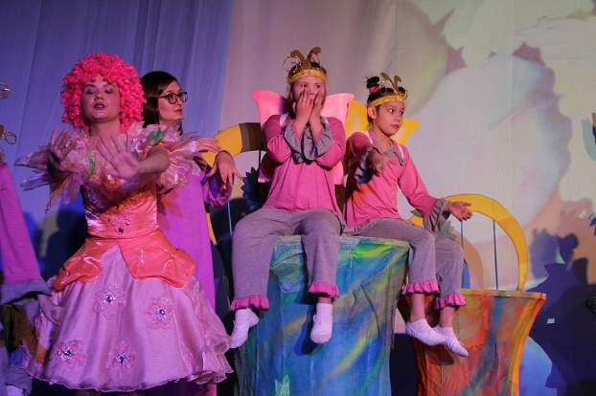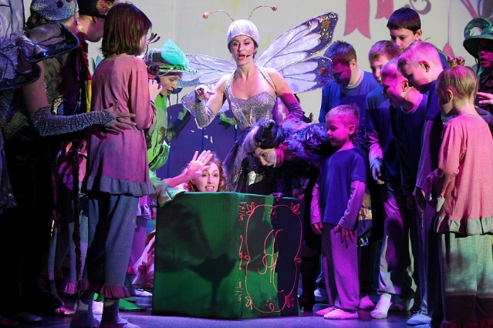

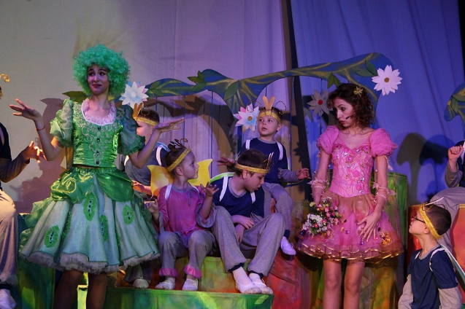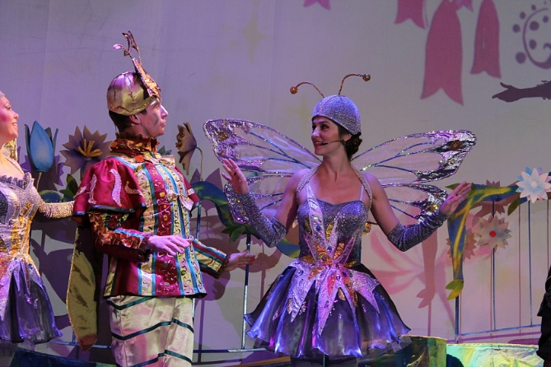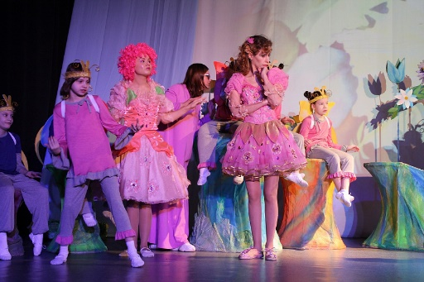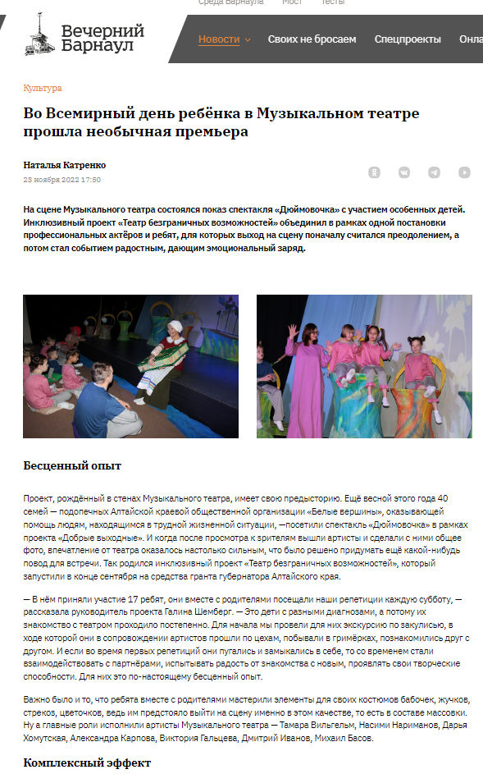

https://www.ap22.ru/paper/Mechtat-o-kryl-yah-i-poluchit-ih.html

В Барнауле в музтеатре прошел инклюзивный спектакль «Дюймовочка»
19:22, 25 ноября 2022г, Культура 179
В Барнауле на малой сцене Музыкального театра состоялась премьера спектакля «Дюймовочка» с участием особенных детей. Инклюзивный проект объединил профессиональных актеров и детей с ограниченными возможностями здоровья.

Побороть страх
Малыши расположились у сцены. Часть спектакля про Дюймовочку смотрели из зала, но иногда и сами поднимались к декорациям. Для них это первая в жизни роль. Играли бабочек и жучков, были и ручейком, и небом.
Соня играть в театре согласилась сразу. Правда, танцевать на публике до сих пор стесняется, зато квакать – всегда пожалуйста. А Дуня порхала, как бабочка. В проекте она знакомилась с устройством театра, гримерками и костюмерной.
– Моя дочка обожает театр. Как только услышали про проект, то сразу написали организаторам. Это невероятная удача для нас – играть на одной сцене с настоящими актерами, – признается Елена Степанова, мама девочки.
Сначала Дуня испытывала страх. На первых репетициях отказывалась участвовать, просто смотрела. Громкий звук ее пугал. Организаторы разрешили маме присутствовать рядом, поддерживать малышку.
– Постепенно моя девочка поняла, что надо делать, привыкла, увлеклась и включилась в общее действие, – вспоминает Елена. – Несомненный плюс проекта в развитии ребят. Они знакомятся друг с другом, расширяют свой мир. А люди видят, что особенные дети тоже способны на эмоциональный отклик, могут быть ответственными.

Танец с кротом
Елена Коновалова с сыном Григорием играли в спектакле вместе. Женщина с большой книгой вышла на сцену и читала предысторию сказки. Это придало Грише уверенности и спокойствия – поддержка рядом.
Мальчику недавно исполнилось 18 лет. С виду он обычный подросток. Вот только при первом общении замечаешь, что у него нарушена речь, а биологический возраст заметно превосходит возраст психологический.
– Участие в проекте мы приняли совместно, потому что весь мир сын познает через меня. Ему надо время, чтобы осмотреться, привыкнуть и потом уже включиться, – рассказывает Елена. – Самая большая трудность для него – выйти из зоны комфорта. Новое место, люди, обстоятельства – все это Гришу пугает до депрессивных состояний.
По словам Елены, то, что происходило в проекте, ему сильно нравилось и в эти минуты он искренне был счастлив.

Творческая активность
Таким детям непросто общаться. Сложно влиться в коллектив, быть понятными и, главное, чувствовать себя при этом спокойно, уверенно. У многих из них задержка развития, аутизм. Казалось бы, о какой сцене может идти речь? Но, однажды сводив детей на спектакль в роли зрителей, родители особых ребятишек единодушно согласились – надо попробовать.
– У проекта есть предыстория. В марте-апреле этого года 100 подопечных организации «Белые вершины» посетили детские спектакли Музыкального театра. Ребята и их родители оставили восторженные отзывы, обсуждение длилось еще несколько дней. Поэтому возникла идея подарить малышам шанс влиться в профессиональный коллектив и проявить себя на сцене, – вспоминает Галина Шемберг, руководитель проекта «Театр безграничных возможностей».
Она рассказывает, что если сначала участники были немножко замкнутыми, даже боялись, то в конце уже начали обниматься, разговаривать, общаться. В спектакле было 17 детей с ограниченными возможностями здоровья (подопечные организации «Белые вершины»).
Галина считает, что творческая активность особенных деток способствует социальной адаптации. Однако не все родители могут финансово потянуть этот вид деятельности. А некоторые семьи до сих пор живут в изоляции и чувствуют себя в обществе некомфортно.

Поддержка – главное
Благодаря грантовой поддержке губернатора инклюзивный спектакль получился. Проект назвали «Театр безграничных возможностей». Впрочем, оно оправдалось – дети, которым сложно идти на контакт, сделали невозможное – спустя пару месяцев репетиций вышли на сцену перед полным зрительным залом.
Артистка Музыкального театра Тамара Вильгельм, она же Дюймовочка, признается, что еще никогда их репетиции не были такими душевными.
А Елизавета Мясникова, руководитель «Белых вершин», считает, что проект дал детям шанс развить творческие способности и укрепить отношения с родителями.
– Проделана действительно огромная работа. Каждую неделю наши подопечные ездили на репетиции, готовили костюмы и заучивали выход, движения танцев. Конечно, останавливаться на этом не планируем. У нас не сильно развит инклюзивный театр, но, надеюсь, это пока, –
улыбается Елизавета.
Фото из личного архива «Белых вершин»
АНДРОНОВА
Наталья

https://nko.alregn.ru/news/v-altayskoy-kraevoy-obshchestvennoy-organizatsii-semeynyy-teatr-vzroslye-i-deti-podvyeli-itogi-inklyu/?sphrase_id=55773
29.11.2022 |
В Алтайской краевой общественной организации «Семейный театр «Взрослые и дети» подвёли итоги инклюзивного проекта
Барнаульский «Семейный театр «Взрослые и дети» завершил инклюзивный проект «Театр безграничных возможностей». Он был реализован на средства гранта Губернатора Алтайского края в сфере деятельности социально ориентированных некоммерческих организаций. Партнерами проекта стали АКОО «Белые вершины» и Алтайский государственный музыкальный театр.

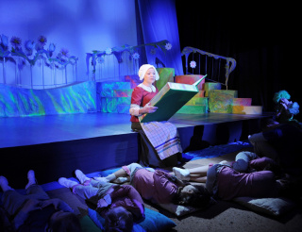

«Целью проекта стало содействие успешной социальной адаптации семей, воспитывающих детей с ограниченными возможностями здоровья, посредством театральной деятельности. Проект длился с сентября по ноябрь 2022 года. Все мероприятия максимально эффективно работали на решение задач проекта. Удалось создать благоприятные условия для творческой реабилитации детей с ограниченными возможностями здоровья и их родителей. Если сначала дети боялись выходить на контакт, то в конце уже начали общаться, доверять, радоваться. Участники развивали творческие способности, познакомились на мастер-классах с основами театрального мастерства, а на экскурсии - с закулисьем театра», – рассказывает координатор проекта «Театр безграничных возможностей», руководитель Алтайской краевой общественной организации «Семейный театр «Взрослые и дети» Галина Шемберг.

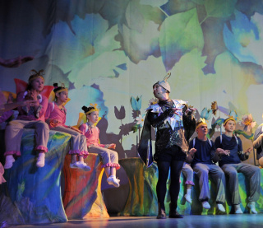

Итоговым мероприятием проекта стал показ 19 ноября спектакля на малой сцене Музыкального театра перед зрителями, детьми с ОВЗ, подопечными АКОО «Белые вершины». Он был приурочен к Международному дню ребёнка.

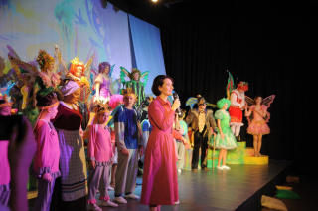
«Выступление никого не оставило равнодушным, а счастливые улыбки детей и взрослых свидетельствовали о том, что всё получилось. Произошло расширение социальных контактов участников проекта. Дети и их родители ближе познакомились и могли общаться с актёрами, с теми, кем они восхищались на сцене. Проект подарил много положительных эмоций, веру в то, что чудеса творятся своими руками», – отмечают авторы проекта «Театр безграничных возможностей».
По словам Галины Шемберг, в проекте приняли участие 17 семей – это дети с ограниченными возможностями здоровья в возрасте от 8 до 12 лет и их родители, а также 20 специалистов Музыкального театра. В качестве добровольцев в проекте приняли участие студенты барнаульских вузов (АГИК, АГУ). Являясь постоянными зрителями Музыкального театра, они охотно согласились участвовать вместе с детьми в репетициях, помогали им в ходе выступлений. Решение организационных вопросов также не обходилось без ребят - им был интересен процесс создания спектакля изнутри. В день выступления для встречи и размещения гостей были привлечены студенты из студенческих отрядов «Скиф» и «Вега».
Примечательно, что в спектакле принимали участие и родители. Было найдено решение, при котором все участники могли присутствовать в зале постоянно.
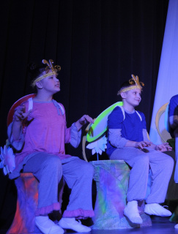

«С этой целью для размещения детей использовали пространство перед сценой. По ходу действия родители помогали детям преображаться в разных персонажей, облачая их в театральные костюмы. Еще в процессе репетиций стало понятно, что помимо актеров, существующих в четких рисунках роли, необходима постоянная помощь взрослых людей. К этому были привлечены волонтеры с театральным опытом работы. Они показывали детям необходимые жесты и движения», – рассказывают в Алтайской краевой общественной организации «Семейный театр «Взрослые и дети».
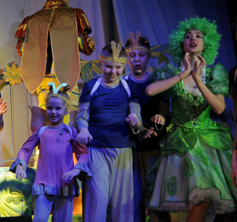
Авторы проекта подчеркивают, что группа его участников в полном составе дошла до завершающего этапа. Они поняли, что их жизнь теперь тесно связана с Музыкальным театром, посещать его спектакли стало для ребят потребностью. А еще они хотели бы, чтобы в Алтайской краевой общественной организации «Семейный театр «Взрослые и дети» подумали о продолжении инклюзивного проекта или о создании студии, где ребята с ограниченными возможностями здоровья могли бы заниматься.
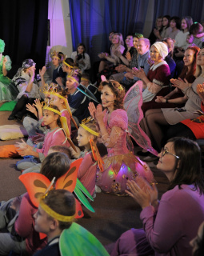
Подводя итоги работы, авторы проекта отмечают, что интерес к нему СМИ, социальных сетей, телевидения позволил привлечь внимание жителей города и края к использованию театральных методов для социализации детей. И что самое главное – проект стал ощутимым вкладом в формирование доступной культурной среды в городе, в популяризацию инклюзивного театрального творчества.

Фото: Владислав Пашков

